**Урок 7**

**Луч и его обозначение**

**Цели урока:** познакомить учащихся с понятием луча как бесконечной фигуры; учить показывать луч с помощью указки; продолжить формирование вычислительных навыков; совершенствовать умение решать задачи; закреплять навыки работы с математическими графами; развивать умение анализировать и обобщать.

**Ход урока**

**I. Организационный момент.**

**II. Устный счет.**

1. Прочитайте числа и назовите «лишнее» число в каждом ряду:

а) 90, 30, 40, **51**, 60;

б) 88, **64,** 55, 11, 77, 33;

в) 47, 27, 87, **74**, 97, 17.

2. Заполните цепочки примеров:

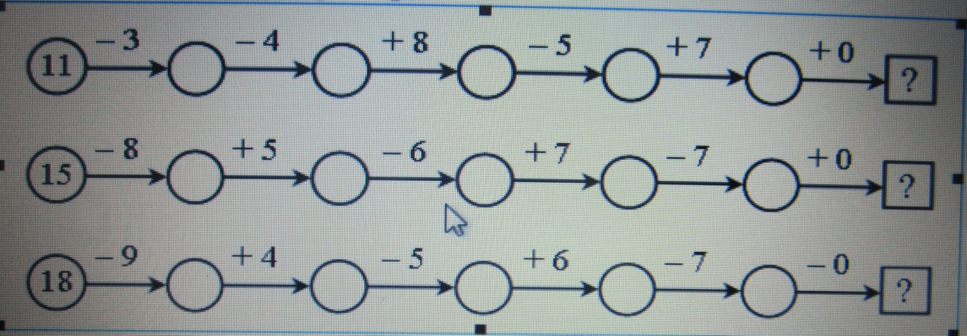

3. Назовите числа по порядку:

а) от 20 до 30;

б) от 46 до 57;

в) от 75 до 84.

4. Как вы думаете, будут ли эти тексты задачами?

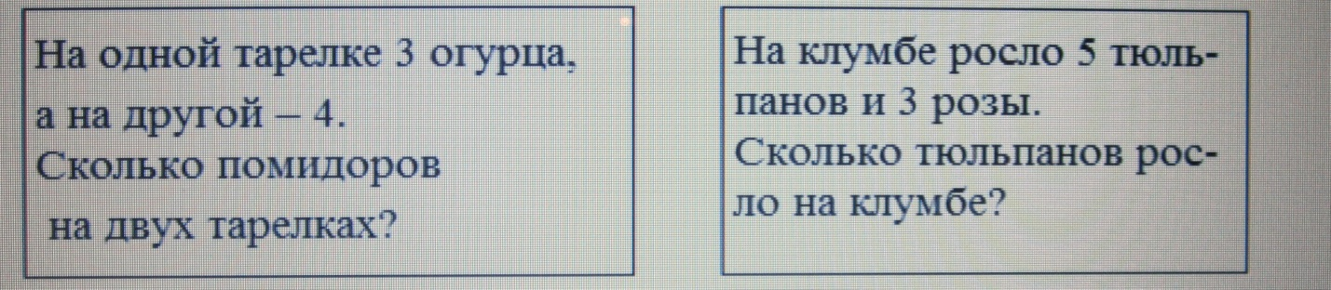

– Измените вопрос второго текста так, чтобы он стал задачей. (Сколько всего цветов росло на клумбе?)

– Измените условие так, чтобы текст стал задачей. (На клумбе росло 5 красных тюльпанов и 3 желтых тюльпана.)

– Решите полученные задачи. (5 + 3 = 8.)

**III. Сообщение темы урока.**

– Рассмотрите геометрические фигуры. Назовите известные вам фигуры.

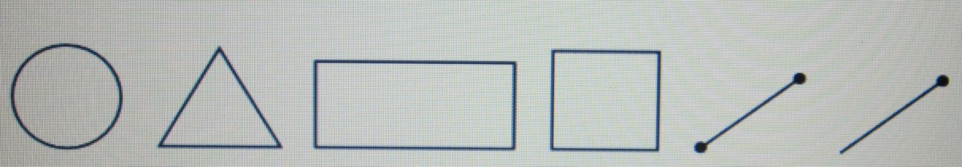

– Название какой геометрической фигуры вы не знаете?

– Сегодня мы ответим на этот вопрос.

**IV. Работа над новым материалом.**

– Мы часто слышим и произносим слово «луч». Лучом мы обычно называем полоску яркого света, который идет от светящегося предмета. Это, например, луч фонарика, луч солнца.

Словом «луч» называют и геометрическую фигуру. Это очень интересная фигура: у нее есть начало и нет конца.

А изображают ее так. Отметим на доске точку, приложим к ней линейку и по линейке проведем линию.

Какой бы длинной ни была линейка, весь луч мы все равно не сможем начертить. На рисунке мы изобразили лишь часть луча, которая показывает направление луча.

Луч можно начертить в любом направлении. На рисунке изображено 5 лучей разных направлений:

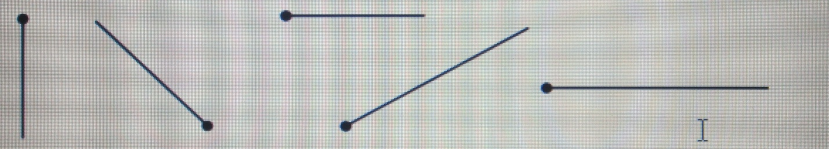

Чтобы отличать один луч от другого, договоримся обозначать луч двумя буквами латинского алфавита. Писать буквы нужно в строго определенном порядке: первой пишется та буква, которая обозначает начало луча, вторая пишется над или под лучом. Посмотрите на рисунок в учебнике. Луч красного цвета обозначен двумя буквами. Какой буквой обозначено начало луча? (Латинской заглавной буквой А.)

– Прочитаем все вместе запись: «Луч АВ».

– Теперь прочитайте следующие записи, называя при этом начало луча: луч ВС, луч МК, луч ВА, луч ОХ.

Важно научиться правильно показывать луч. Мы будем это делать концом указки или карандаша.

Посмотрите на доску. Прочитайте название луча, который изображен. (МК.)

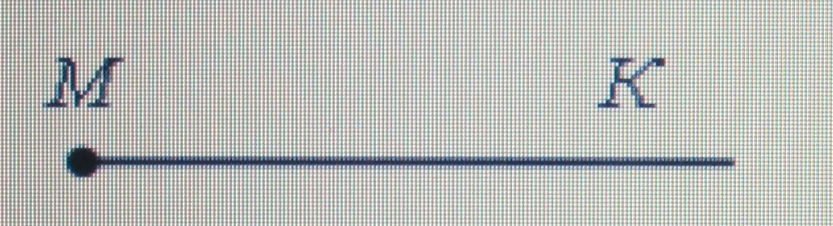

Смотрите внимательно: я беру указку; нахожу начало луча – точку М; веду указкой по лучу, прохожу нарисованную часть луча; не останавливаясь, веду указкой дальше, пока не кончится доска, веду указкой еще дальше (ведь луч бесконечен!). Можно остановиться, а луч «проходит» стену, «идет» в соседний класс, «выходит» во двор школы и «идет» дальше.

Теперь посмотрите на плакат (подготавливается заранее). На нем изображены три луча. Прочитайте название каждого из них. Называя луч, показывайте его указкой.

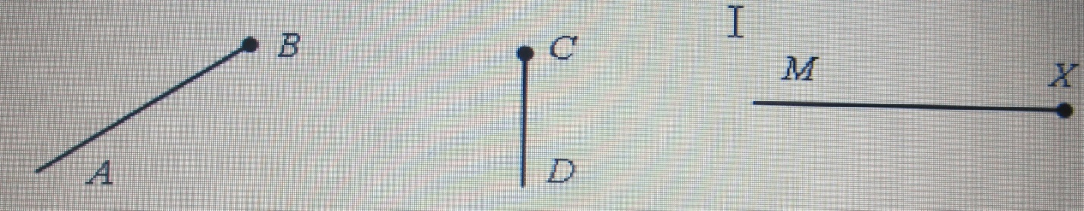

**Задание № 1 (с. 17).**

Учащиеся рассматривают рисунки и читают текст задания.

– Можно ли нарисовать весь луч?

– В каком направлении можно начертить луч?

**Задание № 2 (с. 18).**

Учащиеся называют каждый луч, читая сначала букву, соответствующую началу луча. (Луч АМ, луч КО, луч DЕ.)

Связывание понятия луча с направлением движения помогает детям лучше осознать бесконечность этой геометрической фигуры.

**Задание № 3 (с. 18).**

Учащиеся чертят в тетради луч, обозначают его буквами.

– Поставьте в тетради точку. Проведите через нее прямую линию. Сколько получилось лучей? (Два луча: ОА, ОВ.)

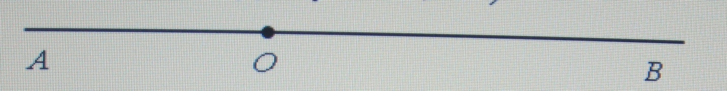

– Проведите еще одну прямую линию через эту точку. Сколько теперь лучей? (Четыре луча: ОА, ОВ, ОD, OC.)

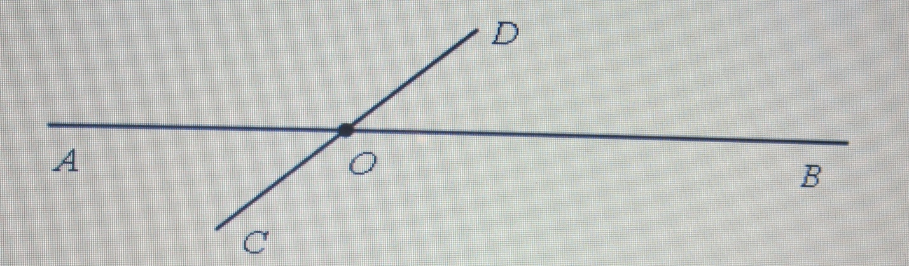

– Подумайте: чем луч отличается от прямой линии?

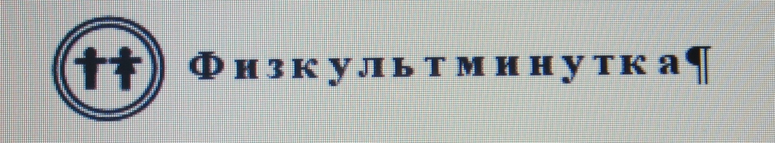

**V. Повторение пройденного материала.**

1. Работа в печатной тетради № 1.

**Задание № 19.**

– Назовите номера фигур, которые являются лучами. (1, 3, 6.)

– Как называется фигура под номером 2? (Отрезок.)

– Кто уже знает, как называется фигура под номером 4? (Прямая.) Под номером 5? (Прямоугольник.)

**Задание № 20.**

Направления движения машин задаются лучами. Начало каждого луча уже изображено на рисунке, поэтому учащимся нужно лишь достроить лучи.



**Задание № 21.**

Лучей с началом в точке А можно построить сколько угодно.

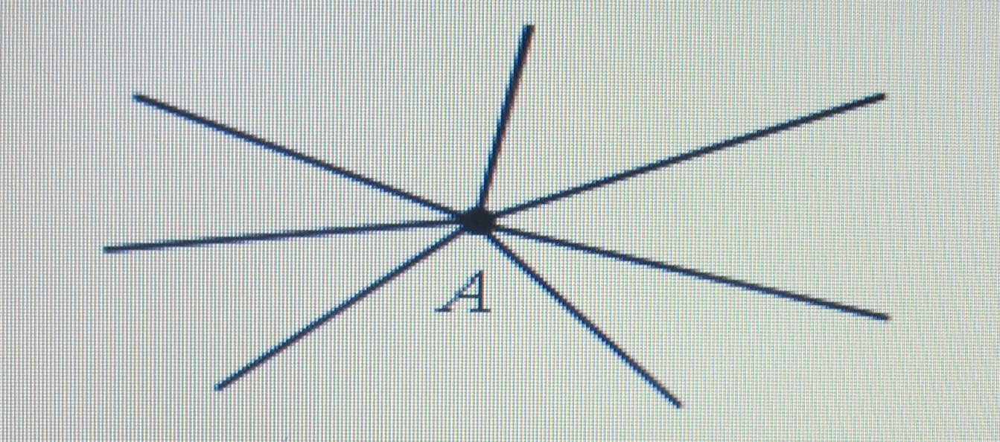

2. Работа по учебнику.

**Задание № 9 (с. 19).**

– Прочитайте, какие способы сложения придумал Знайка.

– Найдите результаты сложения такими же способами.

Запись:

9 + 8 = 17 9 + 8 = 17

9 + 9 = 18 8 + 8 = 16

18 – 1 = 17 16 + 1 = 17 И т. д.

После завершения работы над заданием надо обратить внимание учащихся на то, что рассмотренный прием вычисления они могут использовать в дальнейшем для восстановления в памяти забытых табличных случаев сложения и вычитания.

**Задание № 10 (с. 19).**

– Чем похожи все записи? (Два действия, есть скобки.)

– Какое действие надо выполнить сначала? (Первое действие в скобках.)

– Чем похожи и чем различаются записи в каждом столбике? (Используются одинаковые числа, но выполняются разные арифметические действия.)

– Вычислите результаты действий.

**Задание № 12 (с. 20).**

Необходимо повторить с учащимися правило чтения высказываний, изображенных с помощью графа:

1) синяя стрелка заменяет слово «меньше», а красная – слово «больше»;

2) в паре первым читается то число, от которого идет стрелка, а вторым – то, к которому идет стрелка;

3) по графу можно прочитать ровно столько высказываний, сколько на нем изображено стрелок.

Далее учащиеся читают высказывания по первому графу:

· Двадцать меньше сорока.

· Сорок меньше шестидесяти.

· Двадцать меньше шестидесяти.

Учащиеся читают высказывания по второму графу:

· Тридцать пять больше шестнадцати.

· Девяносто больше тридцати пяти.

· Девяносто больше семидесяти восьми.

· Девяносто больше шестнадцати.

· Семьдесят восемь больше тридцати пяти.

· Семьдесят восемь больше шестнадцати.

**Задание № 14 (с. 20).**

Задачу можно решить с помощью фишек.

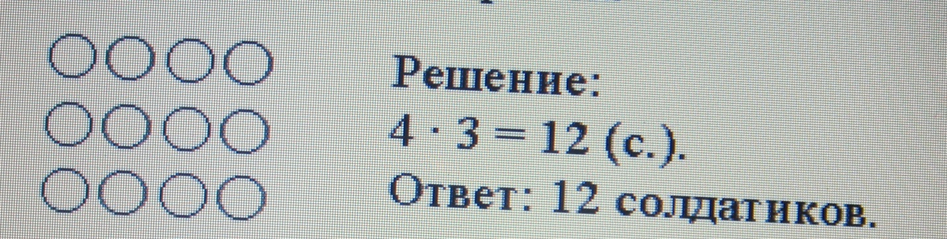

**VI. Итог урока.**

– Что нового узнали на уроке?

– Что такое луч?

– Как начертить луч?

– Сколько лучей можно провести через одну точку?

**Домашнее задание:** № 11, 15 (учебник); № 22 (рабочая тетрадь).